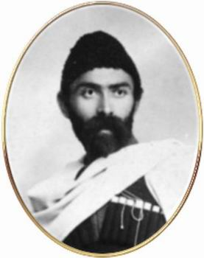***№4 2018г***

*АРВÆРДЫН*

|  |
| --- |
| ***Хетæгкаты Костайы номыл 13 скъола.***  ***Газет цæуын райдыдта Рухæны мæйы 2008 азы.*** |

***В номере:***

***Победители регионального конкурса РДШ***

***« Миротворец 2018»***

***Посвящение в ряды юнармейцев***

***Клуб интересных встреч***

***Осетинские национальные праздники: «Джеоргуыба»***

***Наши достижения***

***Волонтерская деятельность учащихся школы «Доброе сердце». Акция «Рождественский подарок»***

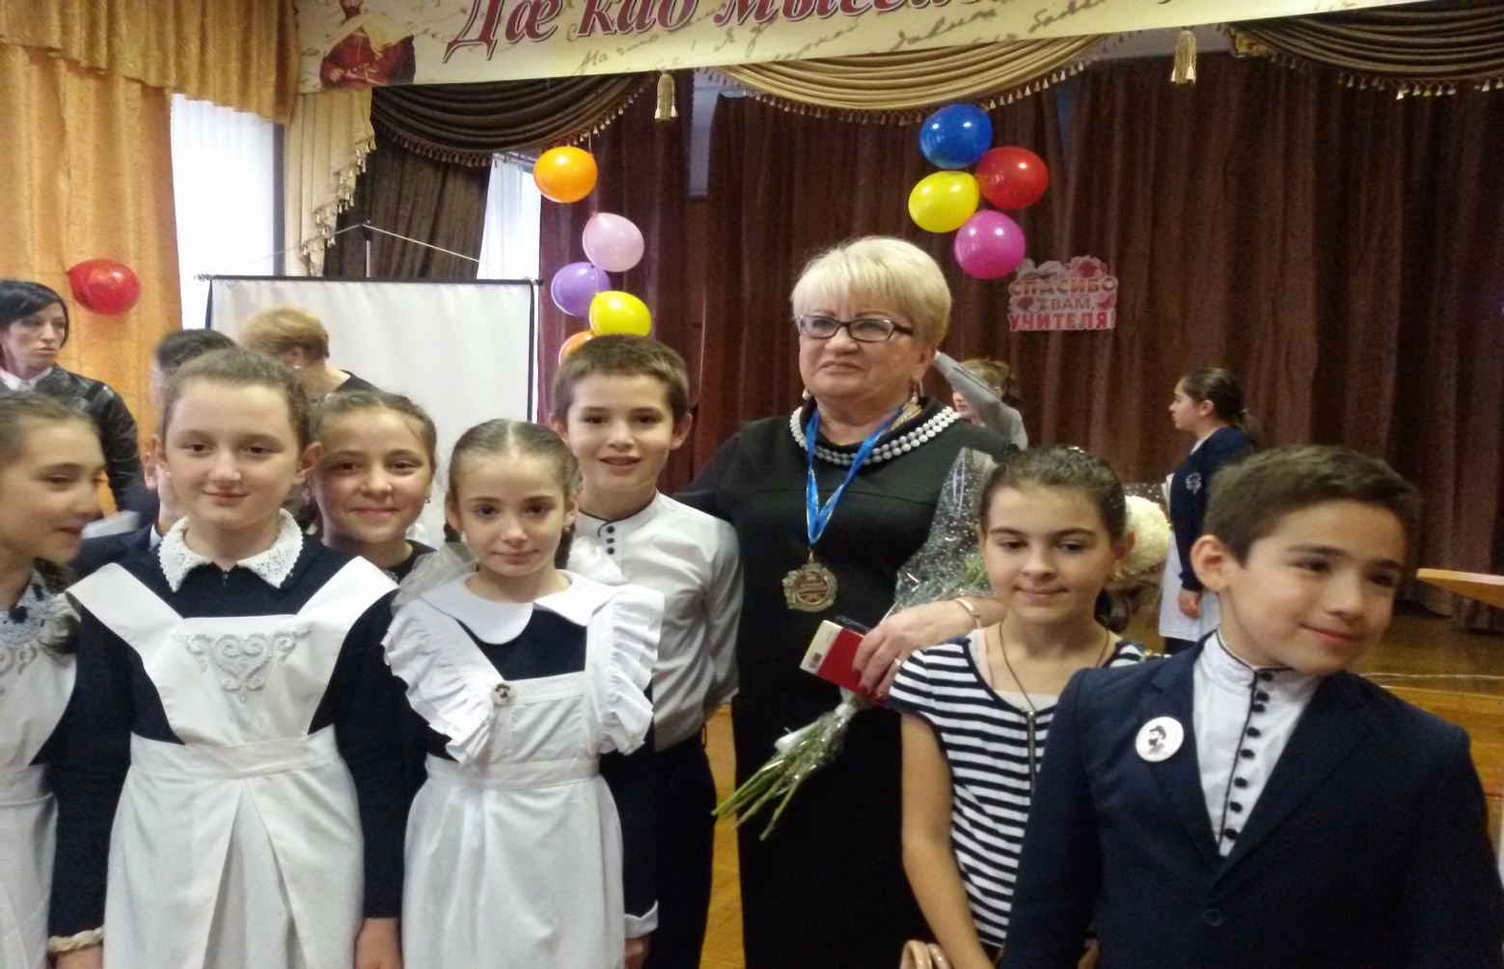

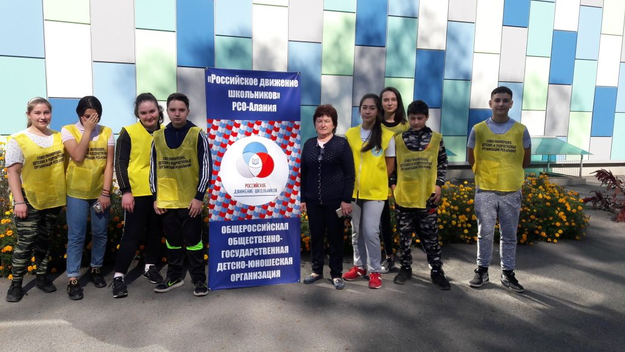

**« Юный доброволец 2018 года»**

**В МБОУ СОШ №13 им.К.Хетагурова активно работают члены Российского движения Школьников.** Эта деятельность способствует воспитанию чувства патриотизма, формированию у подрастающего поколения верности Родине, готовности к служению Отечеству и его вооружённой защите,предоставлению возможности школьникам проявить себя, реализовать свой потенциал и получить признание. По итогам Республиканского конкурса **« Юный доброволец-2018»** учащиеся МБОУ СОШ №13 им.К.Хетагурова заняли I место в номинации

« Культурно-просветительский проект».

**«ШКОЛА МИРА 2018»**

**Гражданско-патриотическое воспитание -** одно из основных направлений  воспитательной работы школы, целью которого является формирование гражданско-патриотического сознания, развитие чувства сопричастности судьбам Отечества, сохранение и развитие чувства гордости за свою страну. Программа “Миротворческое воспитание” реализуется на классных часах,направлена на воспитание толерантности, уважения к достоинства других людей и различиям между ними, межкультурного понимания ,сотрудничества, готовности к отказу от насилия. По итогам деятельности в рамках акции “Доброе сердце” школе вручено **Свидетельство “ШКОЛА МИРА2018”**

**« Посвящение в юнармейцы»**

**26 декабря состоялся торжественный вечер, на котором в ряды юнармейцев были приняты 25 учащихся 6а класса. На мероприятие были приглашены служащие 58**  **-ой армии.**

Олицетворением преемственности поколений стало вручение  Юнармейского флага. Юнармейцы поклялись следовать традициям доблести, отваги и товарищеской взаимовыручки, стремиться к победам в учебе и спорте, вести здоровый образ жизни, готовить себя к служению и созиданию на благо Отечества. Поздравляя юнармейцев, директор школы Салбиева И.С. пожелала ребятам стать достойными солдатами земли Российской.

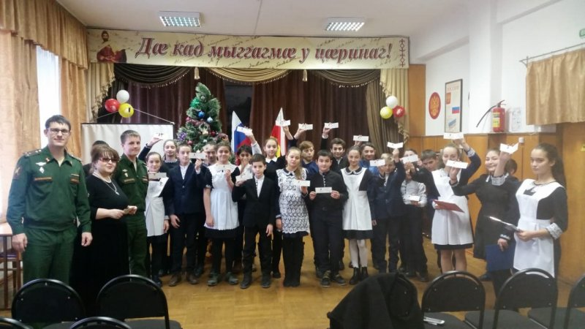

**Клуб интересных встреч**

Частыми гостями школы являются писатели, поэты, музыканты, художники. Огромное впечатление произвела на ребят встреча с молодой начинающей поэтессой Бестаевой Аланой и корреспондентом газеты «Растдзинад» Асланбеком Касаевым.

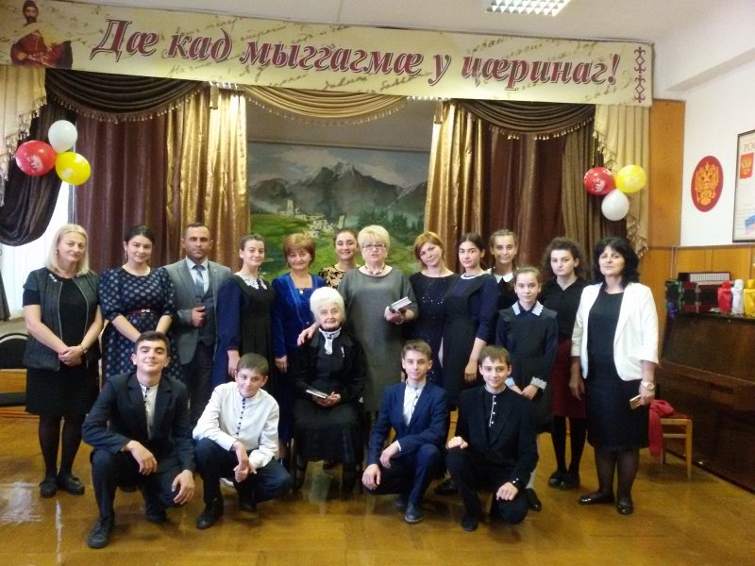

В преддверии Нового года учащиеся нашей школы встретились с первым диктором ТВ Северной Осетии, певцом, актером Тасолтаном

Мамсуровым, а также с известным актером и спортивным телеведущим Урузмагом Баскаевым.

В свою родную школу пришел в этот день и выпускник нашей школы, журналист Валерий Гасанов. Учащиеся представили вниманию гостей спектакль на осетинском языке, читали стихи. А гости поделились воспоминаниями о своем детстве, рассказывали о национальных традициях и обычаях осетин. Имея за плечами определенный жизненный гости пожелали старшеклассникам осознанно определиться с выбором профессии и стремиться к достижению поставленных перед собой целей.

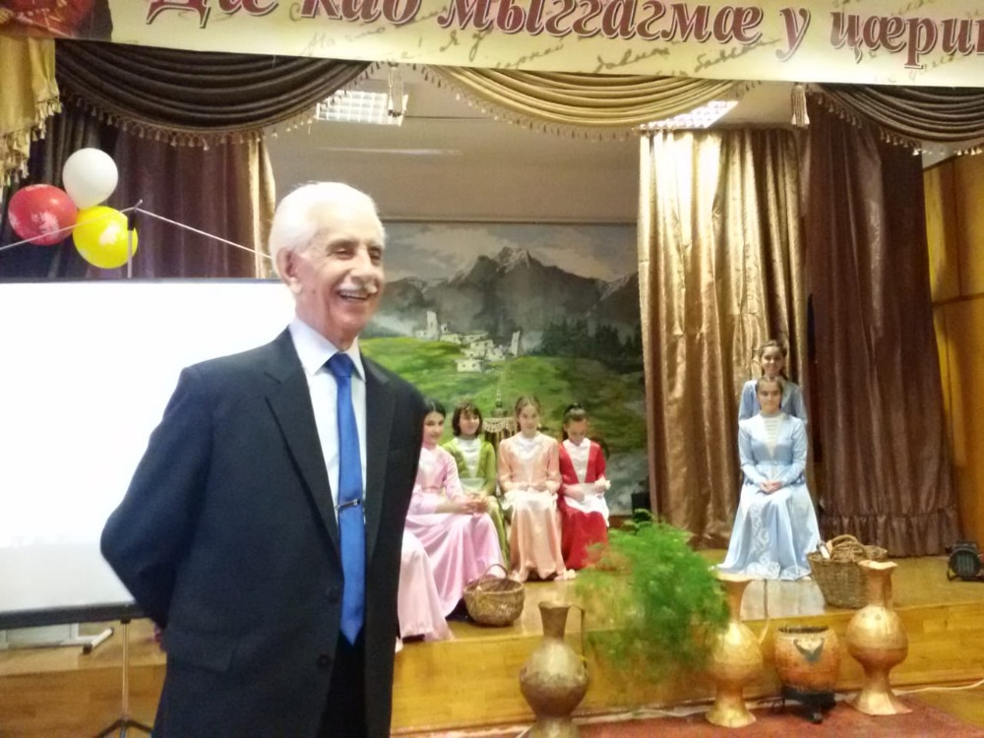

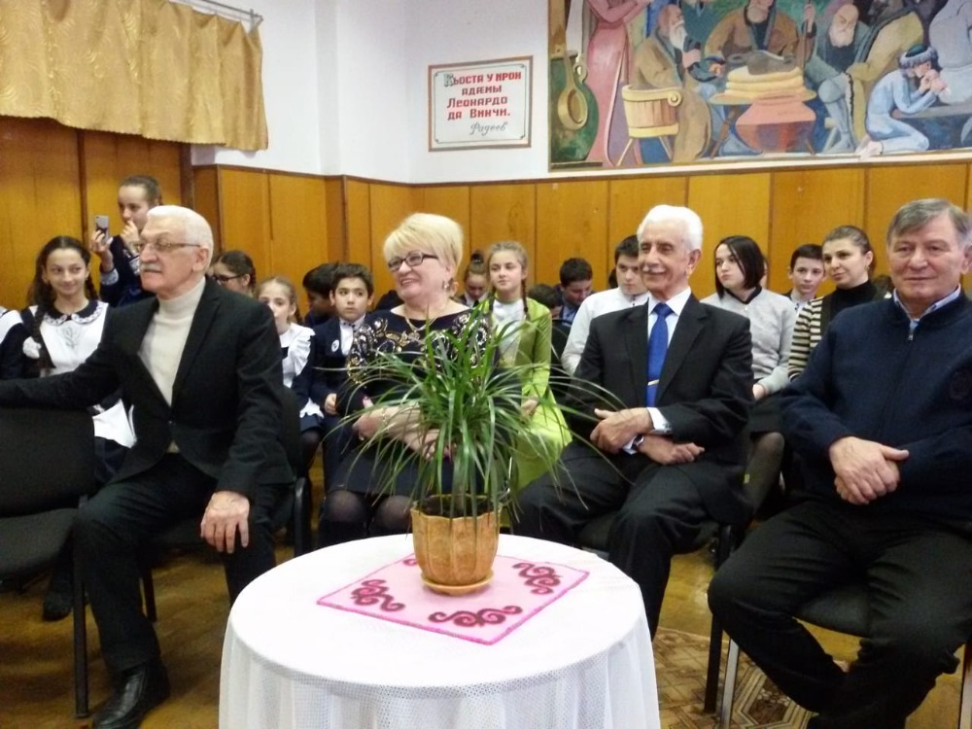

**Джеоргуыба»**

Хетæггаты Къостайы номимæ баст у Ирыстоны рæсугъддæр бынæттæй ирон арргъуаны фарсмæ лæууæг стыр агъуыст №13-æм скъола. Скъолайы сæргълæууæг Сæлбиты Иринæ стыр хъусдард здахы ирон æвзагмæ. Скъоладзаутæ дæр зæрдиагæй ахуыр кæнынц ирон æвзаг, ирон традицитæ.

Не скъолайы æхуырганджытæ Бæгъиаты Светланæ æмæ Чараты Нонæ бацæтттæ кодтой литературон-музыкалон изæр «Джеоргуыба». Скъоламæ уцы бон æрбацыдысты уазджытæ Стыр ныхасæй.

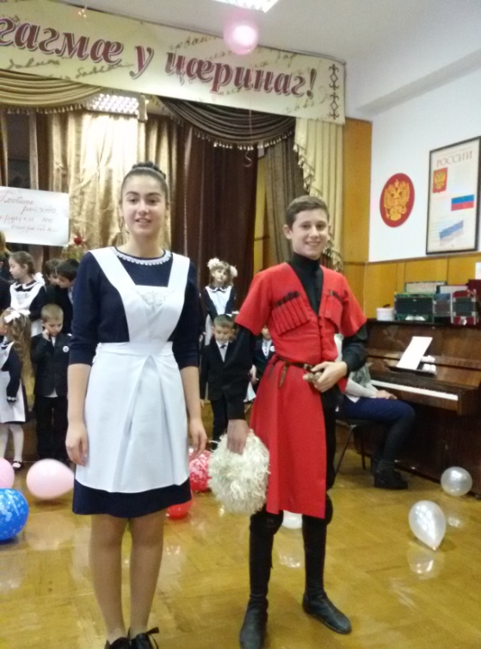



**Учащиеся МБОУ СОШ №13им.К.Хетагурова приняли активное участие в рождественской Акции « Доброе сердце» , организованной РДШ под руководством регионального координатора Маргиевой Жанной. Они купили подарки для детей с ОВЗ и поздравили их с Рождеством.**

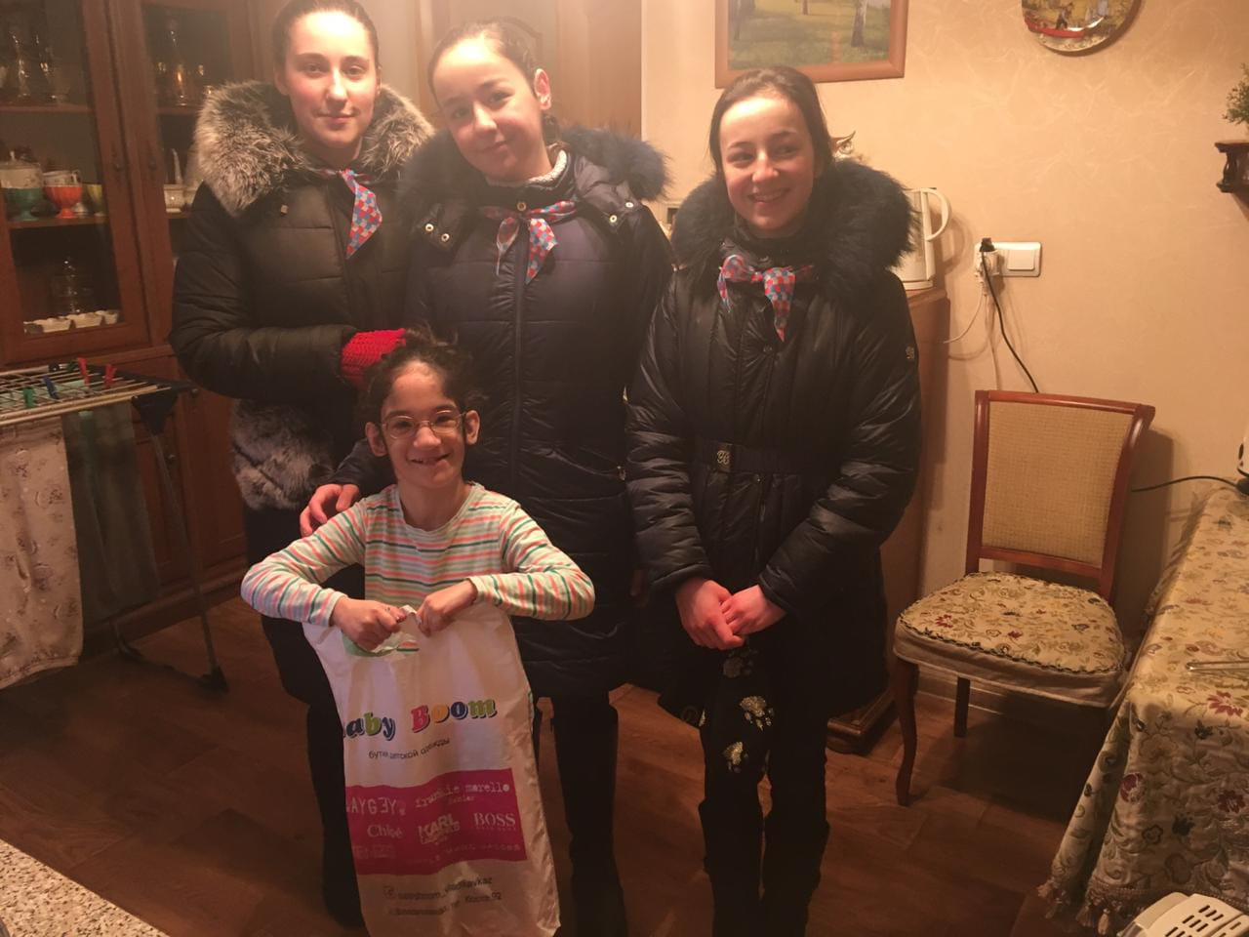

**Новогодняя сказка**

Жил–был мальчик, который не верил в Рождество, потому что он думал, что все подарки под ёлку ставят его родители, а не Дед Мороз. Мальчика Сослан.

Однажды его родители пошли к бабушке (надо сказать, что бабушка уже несколько лет болела и не могла самостоятельно ходить). Родители ушли, разрешив Сослану поиграть в компьютер. Мальчик играл в компьютер в разные игры, потом он устал. Включил телевизор и стал смотрел мультики. Потом захотел кушать, пошёл на кухню .

Вдруг случайно выглянул в окно и увидел, что кто- то подходит к ёлке. Это был Дед Мороз. Дима загадал желание: он попросил не подарок под ёлкой, он загадал, чтобы его бабушка выздоровела. В двенадцать часов ночи вернулись родители, под руки они вели улыбающуюся бабушку. Оказывается, бабушке вдруг стало лучше, она почувствовала тепло в ногах и смогла встать с постели…*Теперь Сослан* точно знает, что в Рождество бывают чудеса.

#### Точиева Амина ученица 6 «б» класса

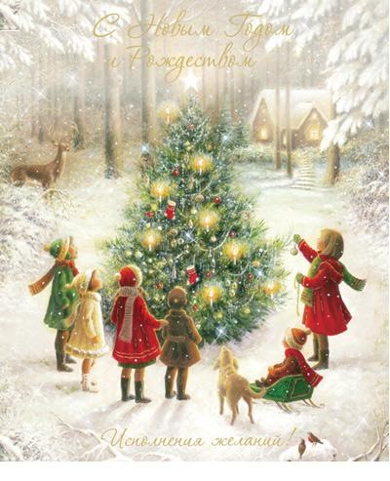

|  |  |  |
| --- | --- | --- |
| Газет уагъд цæуы Хетæгкаты Къостайы номыл скъолайы ахуыргæнджыты хъæппæрисæй. | Сæйраг редактор  Бесолты Ритæ | Газеты цы æрмæджытæ рацæуа, уыдоныл бæрнондзинад хæссынц сæ автортæ. |